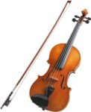 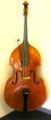

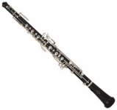 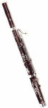

C:\Documents and Settings\Admin\Рабочий стол\чайковский\trumpet.jpg 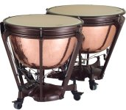

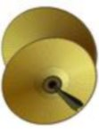 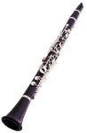

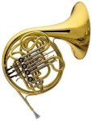 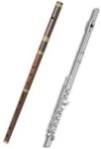

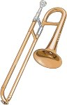

|  |  |
| --- | --- |
| Струнно-смычковые |  |
| Ударные |  |
| Духовые |  |
| Запиши номера инструментов и их название |  |

|  |  |
| --- | --- |
| Струнно-смычковые |  |
| Ударные |  |
| Духовые |  |
| Запиши номера инструментов и их название |  |

|  |  |
| --- | --- |
| Струнно-смычковые |  |
| Ударные |  |
| Духовые |  |
| Запиши номера инструментов и их название |  |